FICHA DE MATERIAL Nº | 10000012
Material/Elemento: | Tubo protector
Descripción/Aplicación:
Tubo protector curvable para instalación no enterrada. Grandes secciones
Fabricante | Tupersa
Modelo Tipo | ULTRA-TP III IGNÍFUGO | TUBOS FLEXIBLES LH
Calibre/Tamaño | 160 mm (Diámetro exterior)
Justificación/Cumplimiento reglamentario: | Marcado CE, UNE-EN 61386-22
Tipo de documento | Declaración de conformidad/prestaciones (elegir el adecuado)
Reglamentaciones a las que está sujeto | Ej: Directiva de material de BT, PCR, Dir. Compatibilidad Electromagnética, indicar las que procedan.
Imagen:
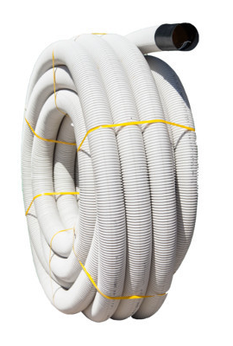
Enlaces:
https://tupersa.com/
https://tupersa.com/productos/edificacion/tubos-flexibles-libres-halogenos/ultra-tp-iii/

Otros comentarios descrptivos: Tubo protector curvable conlas características de la UNE-EN 61386-22, pero la serie de dimensiones de la UNE-EN-61386-24. Grandes secciones en instalaciones interiors no enterradas

